2018年河北省初中毕业生升学文化课考试
物理
一、选择题
1. .生活中的下列做法合理的是
A. 医院里用紫外线灯灭菌 B. 用湿布擦拭正在发光的台灯
C. 经常用钢丝球擦洗铝锅 D. 发霉的大米多淘洗几次食用
【答案】A
【解析】分析：A、根据紫外线可以杀死微生物，所以可以用紫外线灯来灭菌分析；
B、根据湿物体是导体，接触带电体容易发生触电进行分析；
C、根据铝的表面有一层致密的氧化铝薄膜，进行分析判断；
D、根据发霉变质的大米含有有毒物质进行分析。
解答：A、紫外线可以杀死微生物，所以医院、饭店常用紫外线灯来灭菌；故A正确；
B、用湿布擦抹正在发光的灯泡时，可能会因湿抹布导电而发生触电事故。不符合安全用电原则；故B错误；
C、铝的表面有一层致密的氧化铝薄膜，防止内部的铝进一步被氧化，用钢丝球擦洗铝锅，会破坏氧化铝薄膜，不能用钢丝球擦洗铝锅，故C错误。
D、发霉变质的大米含有有毒物质不能食用，故D错误。
故选：A。
【点睛】本题考查了物质与人体健康安全的知识，密切联系生活实际，要引起重视。
2. .下列事实不能作为相应观点的证据的是
A. 尘土飞扬，说明分子是运动的
B. 电解水得到氢气和氧气，说明分子是可分的
C. 气体被压缩后体积发生了较大变化，说明气体分子间的距离大
D. 将两个干净平整的铅柱紧压在一起会结合起来，说明分子间存在引力
【答案】A
【解析】分析：A、分子是用肉眼看不到的，所以尘土飞扬，不能说明分子是运动的，B、化学变化可以证明分子可以再分；C、根据气体容易被压缩的原因考虑；D、根据分子间有引力考虑。
解答：A、分子是用肉眼看不到的，所以尘土飞扬，不能说明分子是运动的，故A不能作为相应观点的证据；
B、化学变化可以证明分子可以再分，电解水生成氢气和氧气，属于化学变化，所以可以证明分子是可分的；
C、气体容易被压缩的原因是气体分子之间的间隔比较大，故C能作为相应观点的证据；
D、将两个干净平整的铅柱紧压在一起会结合起来，说明分子间存在引力，能作为相应观点的证据。
故选：A。
【点睛】解答本题关键是熟悉分子的性质和特点，并能灵活运用解决实际问题。
3. .归类整理是学习的一种重要方法。下列归类正确的是
A. 氯、碘、汞都是非金属元素 B. 醋酸、硝酸钾、二氧化硅都是化合物
C. 铁、木头、玻璃都是热的良导体 D. 太阳能、风能、核能都是可再生能源
【答案】B
【解析】分析：A、氯、碘都是非金属元素，汞是金属元素；B、由两种或两种以上的元素组成的纯净物叫化合物，醋酸，硝酸钾，二氧化硅都是化合物；C、铁是热的良导体，木头、玻璃都不是热的良导体；D、太阳能，风能是可再生能源，核能是不可再生能源。
解答：A、氯、碘都是非金属元素，汞是金属元素；故选项错误；
B、由两种或两种以上的元素组成的纯净物叫化合物，醋酸，硝酸钾，二氧化硅都是化合物，故选项正确；
C、铁是热的良导体，木头、玻璃都不是热的良导体；故选项错误；
D、太阳能，风能是可再生能源，核能是不可再生能源；故选项错误；
故选：B。
【点睛】本考点考查了物质的分类、化石燃料、导体和有关能源的问题，节约化石能源，合理的开发新能源是科学家们正在研究的新课题，有关能源问题也是近几年中考的热点之一，同学们要认真把握。
4. . 下列应用与原理对应不正确的是
A. 防毒面具——活性炭吸附有毒物质
B. 利用声呐探知海洋深度——回声定位
C. 油锅着火时用锅盖盖灭——隔绝空气
D. 船闸——流体中流速越大的位置压强越小
【答案】D
【解析】分析：根据所学知识应用分别判断即可．
A、活性炭作除味剂：活性炭具有吸附性，能吸附色素和异味，故选项正确；
B. 利用声呐探知海洋深度——回声定位，故选项正确；
C. 油锅着火时用锅盖盖灭——隔绝空气，故选项正确；
D. 船闸是利用连通器原理，故选项不正确；
故选D
【点睛】难点是燃烧的条件有三个：①有可燃物；②可燃物与氧气接触；③使可燃物达到着火点；三个条件缺一不可．因此灭火的方法有三种：①移走可燃物；②隔绝空气；③降低温度．这是化学知识。
5. . 分析如图所示实验现象得出的结论中，合理的是
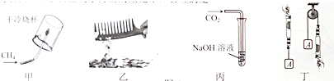
A. 甲：烧杯内壁有水珠生成，说明甲烷中含有碳元素和氢元素
B. 乙：摩擦后的塑料梳子能吸引碎纸屑，说明纸屑与梳子带同种电荷
C. 丙：试管中无明显现象，说明CO₂与NaOH溶液没有发生化学反应
D. 丁：弹簧测力计读数相同，说明使用定滑轮不省力但可以改变力的方向
【答案】D
【解析】分析：A、根据质量守恒定律可以判断物质的元素组成．
B、根据摩擦起电的知识解答；
C. 丙：试管中无明显现象，并不能说明CO₂与NaOH溶液没有发生化学反应；
D、从定滑轮的特点分析。
解答A. 甲：烧杯内壁有水珠生成，说明甲烷中含有氢元素。故选项不正确。
B、带电体能吸引微小的物体，塑料尺摩擦后能吸引碎纸屑，说明摩擦后的塑料尺带电，不正确；
C. 丙：试管中无明显现象，并不能说明CO₂与NaOH溶液没有发生化学反应，不正确；
D. 丁：弹簧测力计读数相同，说明使用定滑轮不省力但可以改变力的方向，正确。
故选D
【点睛】本题考查的是常见的物质的性质以及物理知识的结合，完成此题，可以依据已有的知识进行。
6. .下列数值最接近实际情况的是
A. 洗澡水的温度约为70 ℃ B. 一部手机的质量约为1 kg
C. 普通居民楼每层高约为5 m D. 声音在空气中的传播速度约为340 m/s
【答案】D
【解析】分析：首先要对选项中涉及的几种物理量有个初步的了解，对于选项中的单位，可根据需要进行相应的换算或转换，排除与生活实际相差较远的选项，找出符合生活实际的答案。
解答：A、洗澡水的温度约为40℃；故A错误；
B、一部手机的质量约100g；故B错误；
C、居民楼每层高约3m；故C错误；
D、声音在空气中的传播速度约340m/s；故D正确；
故选：D。
【点睛】此题考查对生活中常见物理量的估测，结合对生活的了解和对物理单位的认识，找出符合实际的选项即可。
7. .下列有关声和电磁波的说法正确的是
A. 它们的传播都需要介质
B. 它们都可以传递信息和能量
C. 人听到的声音大小只跟发声体的振幅有关
D. 开会时把手机调为静音是在传播过程中减弱噪声
【答案】B
【解析】分析：（1）声音的传播需要介质，电磁波的传播不需要介质；
（2）电磁波和声波都可以传递信息和能量；
（3）响度指声音的大小，跟物体的振幅、距声源的距离、分散程度有关；
（4）减弱噪声的途径：在声源处、在传播过程中、在人耳处。
解答：A、电磁波可以在真空中传播，声波只能在固体、液体、气体中传播，在真空中不能传播；如果两点间是真空，可以传播电磁波但不能传递声波，故A错误；
B、电磁波和声波都可以传递信息和能量，故B正确；
C、声音的响度跟发声体的振幅（振动的幅度）和距离发声体的远近有关，故C错误；
D、把手机调成静音是在声源处减弱噪声，故D错误。
故选：B。
【点睛】本题主要考查电磁波的传播不需要介质，声波的传播需要介质；声音的特性，噪声的防治，是一道综合题。
8. .下列与物态变化相关的说法正确的是
A. 出汗时吹风扇感觉凉快，是因为风降低了室温
B. 石蜡和冰的熔化一样，都吸热但温度保持不变
C. 冬天人呼出的“白气”和露珠的形成原理相同
D. 因为雪的形成过程中吸收热量，所以下雪时天气变冷
【答案】C
【解析】分析：（1）物质由液态变为气态的过程叫做汽化，汽化吸热；
（2）晶体有固定的熔点，晶体在熔化过程中吸收热量，温度保持不变；非晶体没有熔点，非晶体在熔化过程中不断吸收热量，温度逐渐升高；
（3）物质由气态变为液态是液化；
（4）下雪是空气中的水蒸气凝华现象，凝华是放出热量的。
解答：A、出汗时吹风扇感觉凉快，是因为风加快了汗液的蒸发，蒸发从人体吸热，使人体的温度降低，但风不能降低室温，故A错误；
B、冰是晶体，在熔化过程中吸收热量，温度不变；石蜡是非晶体，没有熔点，熔化过程中温度升高，故B错误；
C、冬天人呼出的“白气”是水蒸气遇冷液化形成的小水滴，是液化现象，露珠是空气中的水蒸气遇冷液化形成的，所以冬天人呼出的“白气”和露珠的形成原理相同，故C正确。
D、下雪时，空气中的水蒸气遇冷直接凝华形成雪，凝华是放出热量的，气温不是很低，故D错误。
故选：C。
【点睛】本题考查物态变化，主要分清变化前后的物质状态，从而做出判断。
9. .下列说法正确的是
A. 静止的物体可能受到摩擦力的作用
B. 越高的拦河大坝，水的重力势能一定越大
C. 火车进站时需提前减速，是因为火车受到惯性作用
D. 地面上滚动的小球越滚越慢，是由于小球的惯性越来越小
【答案】A
【解析】分析：（1）根据摩擦力的产生条件知有摩擦力必有弹力，摩擦力的方向与接触面相切，可能与运动方向相同，也有可能与运动方向相反；
（2）根据重力势能的影响因素做出判断；
（3）物体保持原来运动状态不变的性质叫做惯性；惯性是物体的一种特性，惯性大小只跟物体的质量大小有关，跟物体是否受力、是否运动、运动速度等都没有关系。
解答：A、静止的物体可能受到摩擦力，只要有相对运动趋势即可，比如手握住杯子处于静止状态，此时杯子受向上的摩擦力；故A正确；
B、拦河大坝使水位升高，只有在质量一定时，高度越高，水的重力势能才越大，故B错误；
C、火车进站时需提前减速，火车由于惯性会继续向前运动，这样可以节省燃油；惯性是物体本身具有的一种性质，不是外界施加的一种作用，不能说受到惯性作用，故C错误；
D、地面上滚动的小球越滚越慢，是因为受到地面的阻力，运动速度虽然越来越慢，但质量不变，所以小球的惯性大小不变，故D错误；
故选：A。
【点睛】了解有关摩擦力、能量转化、惯性的相关知识，熟知影响动能、势能等的因素，理解惯性的概念，是解答的关键。
10. .在“探究凸透镜成像的规律”实验中，蜡烛、凸透镜和光屏的位置如图所示，烛焰在光屏上恰好成一清晰的像。则下列说法正确的是
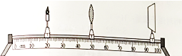
A. 照相机应用了这一成像规律
B. 蜡烛燃烧一段时间后，光屏上的像会向下移
C. 蜡烛不动，将透镜移至35 cm处，移动光屏可能得到倒立的清晰像
D. 更换一个焦距小的凸透镜，只移动透镜仍可在光屏上得到清晰的像
【答案】D
【解析】分析：（1）凸透镜成像的规律及其应用：当物距u＞2f时，在光屏上得到倒立、缩小的实像，应用于照相机；当物距2f＞u＞f时，在光屏上得到倒立、放大的实像，应用于投影仪；当物距u＜f时，成正立、放大的虚像，应用于放大镜；
（2）根据光线过透镜的光心不改变方向，判断蜡烛变短后，像的移动方向。
（3）u=f时，不成像；
（4）凸透镜成实像时的规律：物近像远像变大，物远像近像变小。
解答：A、由图可知，此时的像距大于物距，成倒立、放大实像，是投影仪的原理，故A错误；
B、蜡烛变短后，烛焰的位置向下移动，根据光线过透镜的光心不改变方向，像的位置向上移动，故B错误；
C、由图可知，物距为30cm，此时f＜30cm＜2f，则15cm＜f＜30cm；蜡烛不动，将透镜移至35cm处，此时的物距为15cm，等于焦距，不成像，故C错误；
D、当透镜换成一个焦距稍小一点的凸透镜实验时，此时相当于增大了物距，减小了像距，故可以将凸透镜向左移动，可以在光屏上呈现清晰的像，故D正确。
故选：D。
【点睛】此题是探究凸透镜成像的规律，主要考查了实验的探究过程及成像规律的应用。此题看似复杂，其实只要用心，仔细审题，并不难。
11. .下列有关电与磁的说法正确的是
A. 磁感线是用来形象描述磁场的，并不真实存在
B. 悬吊着的小磁针静止时N极指向地理南极附近
C. 法拉第在世界上第一个发现了电与磁之间的联系
D. 电磁继电器是利用电磁铁来控制工作电路的一种开关
【答案】AD
【解析】分析：（1）磁场是真实存在的，为了描述磁场人为引入了磁感线，磁感线是一种模型，实际并不存在。
（2）地球本身就是一个大磁体；地磁场与条形磁铁的磁场相似；地磁的北极在地理的南极附近；地磁的南极在地理的北极附近；
（3）1820年，丹麦物理学家奥斯特通过实验证实了通电导线的周围存在着磁场，在世界上是第一个发现了电与磁之间的联系的物理学家；
（4）电磁继电器是利用电磁铁来控制工作电路的一种开关。
解答：A、磁场虽然看不见摸不着，但是实际存在的，磁感线是人为建立的模型，并不存在，故A正确；
B、根据磁极间的相互作用规律可知，小磁针在地面上受到地磁场的作用静止时，小磁针的N极指向地磁的南极，故B错误；
C、奥斯特最早发现了电与磁之间的联系--电流的磁效应，故C错误；
D、继电器是利用低电压、弱电流电路的通断来间接控制高电压、强电流电路通断的装置。电磁继电器就是利用电磁铁来控制工作电路的一种开关，故D正确。
故选：AD。
【点睛】此题的选择项中涉及的都是电与磁方面的物理情景，利用对应的电磁方面的知识对物理情景加以分析解决。
12. .水平桌面上放置一底面积为S的薄壁圆筒形容器，内盛某种液体，将质量分别为m_{A}、m_{B}、m_{c}，密度分别为_{A}、_{B}、_{c}的均匀实心小球A、B、C放入液体中，A球漂浮，B球悬浮，C球下沉，如图所示，它们所受的浮力分别为F_{A}、F_{B}、F_{c}。下列选项正确的是
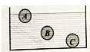
A. 若m_{A} = m_{B} = m_{c}，则F_{A} = F_{B} > F_{c}
B. 将C球截去部分后，剩余部分可能上浮
C. 只取出A球，容器中液面的高度降低了
D. 三球放入液体前后，液体对容器底部的压强变化了
【答案】ACD
【解析】分析：A、知道A球漂浮、B球悬浮（三球的质量相等、重力相等），根据物体的浮沉条件来判断；
B、C球下沉，可知C球密度大于液体密度，从而进行判断；
C、取出A球，排开水的体积减小；
D、三球放入液体前后，液体的深度变化了，所以压强变化。
解答：A、由题知，三球的质量相等、重力相等，A球漂浮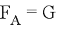，B球悬浮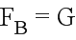，受到的浮力相等，C球下沉，浮力小于重力，所以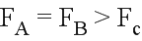，故A正确；
B、C球下沉，可知C球密度大于液体密度，将C球截去部分后，剩余部分密度不变，还是大于液体密度，所以下沉，故B错误；
C、取出A球，排开水的体积减小了，所以容器中液面的高度降低了，故C正确；
D、三球放入液体前后，液体的深度变化了，所以压强变化了，正确。
故选：ACD。
【点睛】本题综合考查了学生对阿基米德原理、物体的浮沉条件的掌握和运用，灵活运用物体漂浮（F_{浮}=G）、悬浮（F_{浮}=G、ρ_{液}=ρ）、沉底（F_{浮}＜G、ρ_{液}＜ρ）的特点是本题的关键。
13. .如图所示，电源电压不变，a、b、c为电流表或电压表。只闭合S₁时，a表无示数，b表有示数。S₁、S₂都闭合时，滑片P向右滑动，c表的示数不变。下列判断正确的是
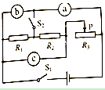
A. a表是电压表
B. 先闭合开关S₁，再闭合S₂，电路中的总电流变大
C. 只闭合S₁，P向右移动，R₂两端的电压变化量与电流变化量的乘积大于其电功率的变化量
D. 开关均闭合，电路的总功率为P₁；若将c表换成另一种电表，再闭合S₁、S₂，电路的总功率为P₂，则P₂ > P₁
【答案】BD
【解析】分析：根据开关的断开和闭合情况判断电路的连接方式，再根据电表有无示数判断是什么电表，再根据欧姆定律和电功率公式判断电流和电功率的变化；
解答：A、只闭合S₁时，a、b两表串联，由a表无示数，b表有示数，可以判断a是电流表b是电压表，S₁、S₂都闭合时，R₂和滑动变阻器R₃被电流表a短路，滑片P向右滑动，c表的示数不变，所以c是电压表，故A错误；
B、先闭合开关S₁，R₁、R₂和滑动变阻器R₃串联，总电阻为三者之和，再闭合S₂时，R₂和滑动变阻器R₃被电流表a短路，根据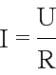可知，电路中的总电流变大，故B正确；
C、只闭合S₁时，R₁、R₂和滑动变阻器R₃串联，滑片P向右移动时，接入电路中的电阻变小，由串联电路的分压原理知，R₃两端电压变小，R₂两端电压变大，再根据串联电路的电流特点，就可知道R₂两端的电压变化量与电流变化量比值不变，再根据电功率公式可知，R₂两端的电压变化量与电流变化量的乘积等于其电功率的变化量，故C错误；
D、 开关均闭合，R₂和滑动变阻器R₃被电流表a短路，电路的总功率为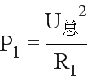，由A可知，c原来是是电压表，现换成电流表，再闭合S₁、S₂，电路变成了R₁、R₂和滑动变阻器R₃并联，总电阻小于R₁，再根据公式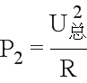可知P₂ > P₁，故D正确；
根据以上分析故选BD
【点睛】本题考查了串联和并联电路特点、欧姆定律和电功率公式的应用，解题的关键是正确分析开关在不同状态下电路的连接方式和电表作用的判断。
二、填空及简答题
14. .小明一家外出旅游，出门时电能表示数为，回来时为，这期间消耗了______度电。这些电能可使标有“220 V 25 W”的灯泡正常工作______h。
【答案】 (1). 3 (2). 120
【解析】分析：（1）电能表是测量消耗电能多少的仪器，最后一位示数是小数位，其单位是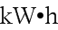，由图示可读出其示数，前后读数之差就是这段时间消耗的电能；
（2）灯正常工作时的功率等于额定功率，利用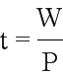求时间。
解答：（1）由图知，出门时电能表的读数为864.0kW•h，回来时电能表的读数为867.0kW•h；这段时间内消耗的电能：；
（2）灯正常工作时的功率：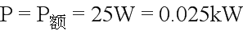，由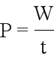可得，灯泡正常工作的时间：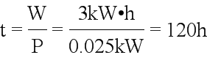。
故答案为：3；120。
【点睛】本题考查电能表的读数、消耗电能的计算以及电功率公式的应用，关键是理解电能表参数的物理意义，解题过程中还要注意单位的换算。
15. 小明在平静的湖边看到“云在水中飘，鱼在云上游”的现象。“云在水中飘”是小明以_________为参照物看到“云”在水中运动的现象。“鱼在云上游”是鱼通过水面的_________形成的虚像和云在水面的__________形成的虚像同时出现的现象。
【答案】 (1). 湖面 (2). 折射 (3). 反射
【解析】分析：判断时首先要确立题中的参照物，然后看被研究物体与参照物之间的距离是否发生变化，变化则物体运动，没有变化则物体静止；掌握平面镜成的像是与物体等大的虚像，知道平面镜成像是由于光的反射形成的。同时要掌握光的折射现象。我们看到水中的物体，其实看到的是物体的虚像，是由光的折射形成的。
解答：云在水中飘说明云是运动的，是以湖面为参照物；水中的云属于平面镜成像，是由光的反射形成的与物体等大的虚像；看到水中的鱼，是由于光的折射形成的，从上面看时，会感到鱼的位置比实际位置高一些，是鱼的虚像。
故答案为：湖面；折射；反射。
【点睛】此题主要考查了通过同一幅画面考查了光的反射和光的折射现象。特别是看到的现象同是在水中，很容易搞错。相同之处还有，都是虚像，不同之处是，成像原理不同，做题时一定要仔细，认真。
16. 一台起重机在10 s内将重为3 600 N的货物匀速提高了4 m，起重机做的有用功是______J。若起重机做的额外功是9 600 J，则机械效率是_______，起重机的功率是_________W。
【答案】 (1). 1.44×10⁴ (2). 60% (3). 2400
【解析】分析：（1）利用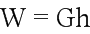求起重机做的有用功；
（2）总功等于有用功与额外功的和，机械效率等于有用功与总功之比；
（3）利用求起重机的总功率。
解答：（1）起重机做的有用功：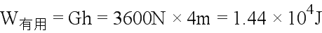；
（2）起重机做的总功：则机械效率：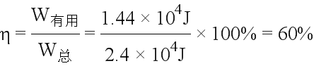；
（3）起重机的总功率：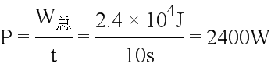。
故答案为：1.44×10⁴J；60%；2400。
【点睛】本题考查了有用功、总功、机械效率、功率的计算，关键要理解有用功和总功的定义、灵活应用相关公式。
17. 有如图所示的两套相同装置，分别在两个燃烧皿中放入质量相同的不同燃料，点燃后加热质量相等的同种液体，通过比较燃料，_______________（选填“燃烧相同时间”或“全部燃烧”）后温度计示数的变化，来判断两种燃料的热值的大小。燃料燃烧，____________转化为内能，用比热容_________的液体可以使实验现象更明显。（实验中液体没有沸腾）
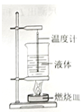
【答案】 (1). 全部燃烧 (2). 化学能 (3). 小
【解析】分析：（1）比较不同燃料的燃烧值，应控制被加热液体的种类相同而燃料不同；质量相同的不同燃料完全燃烧释放的热量被相同质量的同种液体吸收，根据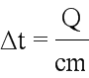，可以通过液体温度计示数变化来反应放出热量多少；
（2）燃料在燃烧过程中将化学能转化为内能；
（3）吸收相同的热量比热容小的温度变化大，据此进行分析。
解答：（1）比较不同燃料热值的实验中，同时点燃料后，需等待燃料充分燃烧，通过观察温度计示数的示数上升来比较两种燃料热值大小；
（2）燃料燃烧时将化学能转化为内能；
（3）在吸收相同热量的情况下，比热容小的物质温度要升的高，所以用比热容小的液体可以使实验现象更明显。
故答案为：全部燃烧；化学能；小。
【点睛】本题研究燃料的热值和比较不同物质的吸热能力，考查控制变量法、转换法的应用和比较吸热能力的方法，为热学中的重要实验。
18. 如图所示，在一个配有活塞的厚透明筒里放一小团硝化棉，把活塞迅速下压，压缩空气__________，使筒内空气的内能增大，温度升高，观察到硝化棉___________。上述改变物体内能的方式与发烧时用冷毛巾给头部降温改变物体内能的方式_____（选填“相同”或“不相同”）。
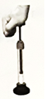
【答案】 (1). 做功 (2). 燃烧 (3). 不相同
【解析】分析：这是证明做功可以改变物体内能的实验，因此，要解答本题需理解：做功可以改变物体内能的实质。
解答：当把活塞迅速压下去时，活塞对空气做功，活塞的内能就会增加，空气的温度就会升高，达到硝化棉的燃烧点，硝化棉就燃烧起来。烧时用冷毛巾给头部降温是通过热传递的方式改变人的内能的，故上述实验时不同的。
故答案为：做功；燃烧；不相同。
【点睛】解决此类问题要结合改变物体内能的方式进行分析解答，相对比较简单，属于基础题。
19. 理化知识在生产、 生活中有着广泛的应用。
（1）烧水时易生水垢的水，属于___水。
（2）人体摄入____元素不足或过量均会导致甲状腺疾病。
（3）保险丝（铅锑合金）比组成它的纯金属的熔点_______。
（4）用洗洁精除去油污，是由于洗洁精对油污有________。
（5）尼龙手套、玻璃茶杯、纯棉桌布中，主要用有机合成材料制成的是________。
【答案】 (1). 硬 (2). 碘 (3). 低 (4). 乳化 (5). 尼龙手套
【解析】分析：（1）根据烧水时易生水垢的水属于硬水解答；
（2）根据化学元素与人体健康的作用进行分析解答；
（3）根据合金的特性解答；
（4）根据洗洁精对油污有乳化作用解答；
（5）根据材料的分类解答。
解答：（1）烧水时易生水垢的水属于硬水；
（2）在人体内的主要作用是用来合成甲状腺激素，碘摄入过量或不足会导致甲状腺疾病；
（3）保险丝（铅锑合金）比组成它的纯金属的熔点低；
（4）洗去餐具上的油污，是因为洗洁精对油污有乳化作用。
（5）尼龙手套、玻璃茶杯、纯棉桌布中，主要用有机合成材料制成的是尼龙手套。
答案：(1). 硬 (2). 碘 (3). 低 (4). 乳化 (5). 尼龙手套
【点睛】理化来源于生产、生活，也必须服务于生产、生活，所以与生产、生活有关的理化知识考查必是热点之一。
三、实验探究题
20. 制作简易气压计，观察大气压随高度的变化。
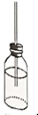
(1)如图所示，在玻璃瓶中倒入适量红色的水，将插有玻璃管的橡皮塞塞紧瓶口，红水升到玻璃管一定的高度，但高度不够，你应_______________________，使水上升到瓶口以上适当位置，制成了简易气压计。
(2)将简易气压计从四楼移到一楼过程中，发现玻璃管内水柱_______________，说明____________。
(3)小明将简易气压计放在阳光下，过一会儿，他发现玻璃管内水柱发生了变化，这一现象说明，简易气压计的测量结果会受到_________________________影响。
【答案】 (1). 向瓶内吹适量的气 (2). 下降 (3). 高度越高，大气压越低 (4). 外界温度
【解析】分析：（1）细管变化明显，管的高度不够，换用较粗的玻璃管或向瓶内吹适量的气；
（2）大气压随高度的减小而增加，气压计从四楼移到一楼过程中，大气压增大，使得管内水位降低、水柱高度减小；
（3）气压的大小与气温有关。
解答：（1）将插有玻璃管的橡皮塞塞紧瓶口，红水升到玻璃管一定的高度，但高度不够，根据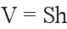知，当液体膨胀体积一定时，要想减小高度，需要增大横截面积，即换用较粗的玻璃管，使水上升到瓶口以上适当位置；也可以向瓶内吹适量的气；
（2）四楼移到一楼过程中，高度减小，大气压增大，管内水柱高度会降低，说明大气压随高度的减小而增加；
（3）小明将简易气压计放在阳光下，过一会儿，瓶内气体温度升高，压强增大液柱升高，说明简易气压计的测量结果会受到温度的影响。
故答案为：(1). 向瓶内吹适量的气 (2). 下降 (3). 高度越高，大气压越低 (4). 外界温度
【点睛】学生利用身边的器材做成气压计，探究大气压的变化、用所学的知识分析判断，学以致用！
21. .探究杠杆的平衡条件。
(1)杠杆两端的螺母作用是_______________。
(2)小明用如图所示装置，进行实验并收集了下表中的数据，分析数据可知，杠杆的平衡条件是____________。
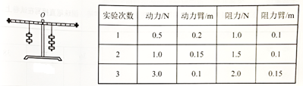
(3)小明又图所示装置进行实验。请在图中画出拉力F的力臂，弹簧测力计的读数应是_______N。(一个钩码重0.5 N)
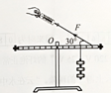
(4)如图所示，小红实验时在一平衡杠杆的两端放上不同数量的相同硬币，杠杆仍在水平位置平衡。她用刻度尺测出L₁和L₂，则2L₁____ (选填“>”“<” 或“=”) 3L₂。
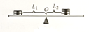
【拓展】探究了杠杆的平衡条件后，小红对天平上游码的质量进行了计算。她用刻度尺测出L₁和L₂ (如图所示)，则游码的质量为____g。
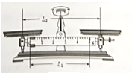
【答案】 (1). 调节杠杆在水平位置平衡 (2). 动力×动力臂=阻力×阻力臂 (3). 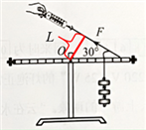； 2N； (4). ＞ (5). 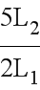
【解析】分析：（1）当杠杆处于水平平衡时，作用在杠杆上的动力和阻力--钩码的重力--的方向恰好与杠杆垂直，这时力的力臂就可以从杠杆上的刻度直接读出。
（2）将力与力臂的乘积算出后进行比较，分析数据的问题，从而得出结论。
（3）过杠杆的支点作出垂直于力作用线的垂线段，即为力F的力臂。当弹簧测力计在斜向上拉（与水平方向成30°角）动力臂是OC的一半，根据杠杆的平衡条件求出弹簧测力计的读数；
（4）用杠杆平衡条件可对两侧的力的力臂的乘积进行分析，最后做出判断；
解答：（1）因为只有当杠杆处于水平平衡时，作用在杠杆上的动力和阻力--钩码的重力的方向恰好与杠杆垂直，这时力的力臂就可以从杠杆上的刻度直接读出。调节杠杆的水平平衡是为了便于测量力臂。
（2）分析表中数据得出的结论是：动力×动力臂=阻力×阻力臂或者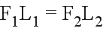；
（3）过杠杆的支点作出垂直于力作用线的垂线段，即为力F的力臂，
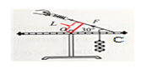
当弹簧测力计在斜向上拉（与水平方向成30°角），阻力臂是4格，OC为6格，动力臂是阻OC的一半，根据杠杆的平衡条件求出弹簧测力计的读数；当弹簧测力计在C点斜向上拉（与水平方向成30°角）杠杆，此时动力臂等于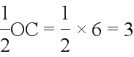格；根据杠杆的平衡条件F₁L₁=F₂L₂得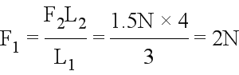。
（4）设一个硬币的重力G，根据杠杆的平衡条件得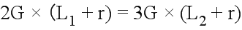，可以得出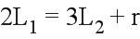，则2L₁>3L₂。以天平的刀口为杠杆的支点，天平的左盘和右盘的质量分别为m_{左}和m_{右}，游码的质量为m，当游码位于零刻度线时，由杠杆的平衡条件得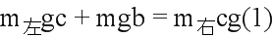；当游码位于最大值5克时，由杠杆的平衡条件得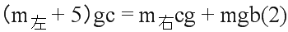；由（2）-（1）得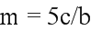，由题意知 c=L₂/2，b=L₁/2，所以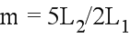。
故答案为：(1). 调节杠杆在水平位置平衡 (2). 动力×动力臂=阻力×阻力臂 (3). ； 2N； (4). ＞ (5).
【点睛】本题考查了探究杠杆平衡条件实验，熟悉实验、掌握实验的操作及注意事项即可正确解题；调节杠杆在水平位置平衡的目的有两个：一是便于测量力臂，二是避免杠杆重力对杠杆平衡的影响；为了得出普遍结论，应进行多次实验，测出多组实验数据。
22. 用如图所示的装置探究“电流通过导体产生的热量与电流的关系”。相同烧瓶内装满了煤油。
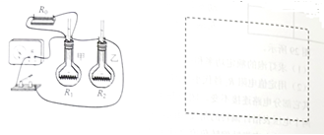
(1)烧瓶中装入的煤油是________(选填“导体”或“绝缘体”)。
(2)请根据实物电路，在虚线框内画出对应的电路图_______。
(3)为达到实验目的，选用的两电阻丝R₁与R₂的阻值应________，通过R₁的电流______通过R₂的电流。
(4)通电一段时间后，乙烧瓶中玻璃管内液面上升的高度较大。说明________________________。
(5)小红用如图所示的装置，进一步探究“电流通过导体产生的热量与电流的关系”。经多次实验测量，收集实验数据，绘制了烧瓶中玻璃管内液面上升的高度h与电流I的关系图象。根据焦耳定律可知，如图中能正确反映h-I关系的是____________。
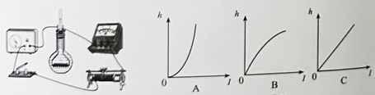
【拓展】用Q=I²Rt可以计算电流通过任何用电器产生的热量，能用Q=UIt计算通过任何用电器产生的热量吗___？请用实例说明原因。_______________________________________。
【答案】 (1). 绝缘体 (2). 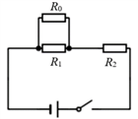 (3). 相等 (4). 小于 (5). 在电阻和通电时间相同的条件下，电流越大，导体产生的热量越多 (6). A (7). 不能 (8). 因为用Q=UIt计算出来的是电路产生的总功，而总功除了用电器产生的热量，另外一部分可能转化为其他能量，例如电风扇电路产生的总功一部分转化为电热，一部分转化为机械能
【解析】分析：（1）容易导电的物体叫导体，不容易导电的物体叫绝缘体，根据导体和绝缘体的定义可做出判断。
（2）以实物图为依据，根据电流方向画出电路图；
（3）探究“电流通过导体产生的热量与电流的关系”的实验，应采取控制变量法，以此分析即可；
（4）通电一段时间后，乙烧瓶中玻璃管内液面上升的高度较大。说明导体产生的热量多；
（5）根据焦耳定律可知，分析h-I关系即可；
解答：(1)烧瓶中装入的煤油是绝缘体；
（2）根据实物图可知，从电源正极先接开关，再接L₂，R₀和R₁并联后，再串联在电路中，答案如下图：
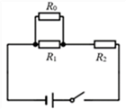
（3）探究“电流通过导体产生的热量与电流的关系”的实验，应采取控制变量法，必须控制电阻相等，电流不同，根据并联电路的特点可知，通过R₁的电流小于通过R₂的电流。
(4)通电一段时间后，乙烧瓶中玻璃管内液面上升的高度较大，说明在电阻和通电时间相同的条件下，电流越大，导体产生的热量越多。
（5）根据焦耳定律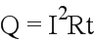可知，电阻产生的热量与电流的平方成正比。而烧瓶中玻璃管内液面上升的高度h越大，导体产生的热量越多，能正确反映h-I关系的是A。不能用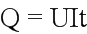 计算通过任何用电器产生的热量，因为用计算出来的是电路产生的总功，而总功除了用电器产生的热量，另外一部分可能转化为其他能量，例如电风扇电路产生的总功一部分转化为电热，一部分转化为机械能。
故答案为： (1). 绝缘体 (2). (3). 相等 (4). 小于 (5). 在电阻和通电时间相同的条件下，电流越大，导体产生的热量越多 (6). A (7). 不能 (8). 因为用计算出来的是电路产生的总功，而总功除了用电器产生的热量，另外一部分可能转化为其他能量，例如电风扇电路产生的总功一部分转化为电热，一部分转化为机械能。
【点睛】本题考查了学生对焦耳定律的认识，注重了探究实验的考查，同时在该实验中利用了控制变量法和转换法，是中考物理常见题型。
四、计算应用题
23. .实心圆柱体甲和长方体乙分别放置在水平地面上，甲的密度为0.6×10⁴ kg/m³，质量为12 kg，底面积为4×10⁻² m²；乙的质量为5.4 kg，边长分别为0.1 m、0.2 m 0.3 m。(g取10 N/kg)
（1） 求乙的密度_____。
（2） 求甲直立时对水平地面的压强_____。
（3）若在甲的上方水平截去一段并叠放在乙的正上方后，甲剩余圆柱体对水平面的压强恰好等于此时乙对水平地面压强的最小值，求甲截去的高度_____。
【答案】 (1). 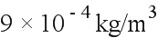 (2). 3000p_{a} (3). 0.21 m
【解析】分析：（1）知道长方体乙的边长可求其体积，又知道其质量，根据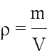求出乙的密度；
（2）甲直立时对水平地面的压力和自身的重力相等，根据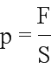求出对水平地面的压强；
（3）设出甲截取的高度，根据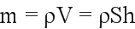表示出截取部分的质量，甲剩余部分对水平面的压力等于剩余部分的重力，根据表示出其大小；甲截取部分叠放在乙的正上方后，对水面的压力等于两者重力之和，乙与水面地面的接触面积即受力面积最大时对水平地面的压强最小，根据表示出其大小，利用两者压强相等得出截取部分的质量，进一步求出截取部分的高度。
解答：（1）长方体乙的体积：，乙的密度：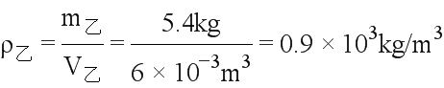；
（2）甲直立时对水平地面的压力：，对水平地面的压强：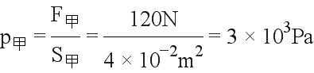；
（3）设甲在上方水平截取的高度为h，则截取部分的质量：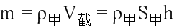，甲剩余部分对水平地面的压强：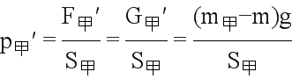，甲截取部分叠放在乙的正上方后，要使乙对水平面的压强最小，则乙的受力面积（乙的底面积）应最大，此时乙的受力面积：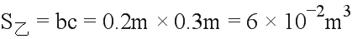，此时乙对水平地面的最小压强：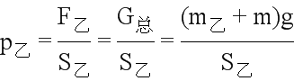，由题意可知，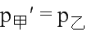，则有：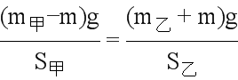，即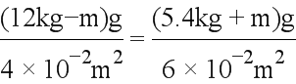，解得：m=5.04kg，由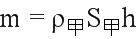可得甲截去的高度为：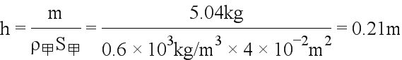。
答：（1）乙的密度为0.9×10³kg/m³；
（2）甲直立时对水平地面的压强为3×10³Pa；
（3）甲截去的高度为0.21m。
【点睛】本题考查了密度公式和重力公式以及压强公式的应用，正确的判断最后一问中乙对水平地面的最小压强是关键。
24. .如图所示，电源电压不变，小灯泡L的额定电压为10 V，滑动变阻器R₁的规格为“10 Ω 1 A”。 闭合开关，当滑片P置于距左端三分之一处，灯泡正常发光，电流表指针满偏，电表表盘如图所示。
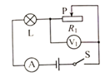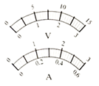
(1) 求灯泡的额定功率___和电源电压____。
（2）用定值电阻R₂替代小灯泡，再将另一电压表V₂接入电路，其它部分电路连接不变。闭合开关，当滑片P置于某一位置时，两个电压表指针偏转的角度相同，且表V₂示数大于表V₁的示数，两种电表指针偏转角度之比为2:1。求R₂可能的阻值____
【答案】 (1). 6W (2). 12V (3). 40 Ω或50 Ω
【解析】分析:（1）由图知，闭合开关时，灯与变阻器串联，电压表测变阻器两端电压，电流表测电路中电流，P在距左端1/3处时，灯正常发光，电流表满偏，根据变阻器规格可知电流表量程和读数，由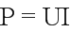计算灯泡的额定功率，由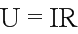计算变阻器两端电压，从而计算出电源电压；
（2）用定值电阻R₂替代小灯泡，R₂与变阻器R₁串联，根据电压表偏转角度相同，V₂示数大于表V₁的示数确定电压表量程和读数，由两种电表偏转角度2：1判断电流表可能示数，从而根据电路特点和欧姆定律计算R₂可能的阻值。
解答：（1）由电路图知，闭合开关时，L与变阻器R₁串联，电压表测R₁两端电压，电流表测电路中电流，P在距左端1/3处时（连入电路的阻值为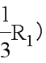，灯正常发光，电流表满偏，因为变阻器允许通过的最大电流为1A，所以电流表使用的是0-0.6A量程，所以此时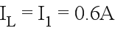，由可得，灯泡的额定功率：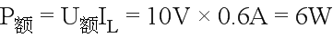，由欧姆定律可得，变阻器R₁两端电压：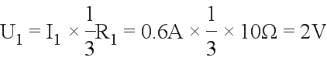，所以电源电压
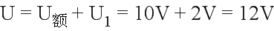；
（2）用定值电阻R₂替代小灯泡，R₂与变阻器R₁串联，其它部分电路连接不变，
①若电压表V₂并联在R₂两端，如图所示：
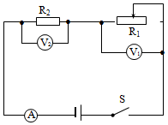
两个电压表指针偏转的角度相同，且V₂示数大于表V₁的示数，所以V₂使用0-15V量程，V₁使用0-3V量程，且U₂=5U₁，所以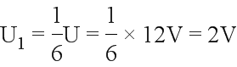，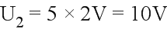，电压表偏转2大格，两种电表指针偏转角度之比为2：1，若电流表偏转是电压表偏转的2倍，则电流表示数为0.4A，所以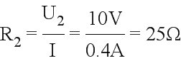，若电压表偏转是电流表的2倍，则电流表示数为0.2A，所以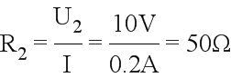；
②若电压表V₂并联在电源两端，如图所示：
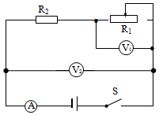
则：U₂=12V，则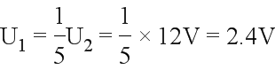，电压表的指针偏转了24小格，若电流表偏转是电压表偏转的2倍，即电流表偏转48小格，不可能；若电压表偏转是电流表的2倍，即电流表偏转12格，则电流表示数为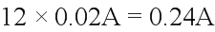，由串联电路特点和欧姆定律可得：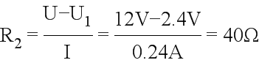。
答：（1）灯泡的额定功率为6W，电源电压为12V；
（2）若电压表V₂并联在R₂两端，R₂可能25Ω或50Ω；若电压表V₂并联在电源两端，R₂为40Ω。
【点睛】本题考查了串联电路特点、欧姆定律以及电功率公式的应用，关键是正确判断电表的量程和读数。

